О внесении изменения в постановление акимата Акмолинской области от 3 декабря 2015 года № А-12/558 "Об утверждении регламента государственной услуги "Определение соответствия (несоответствия) потенциального поставщика услуг гарантированного объема бесплатной медицинской помощи предъявляемым требованиям"
Утративший силу
Постановление акимата Акмолинской области от 15 июня 2016 года № А-7/299. Зарегистрировано Департаментом юстиции Акмолинской области 18 июля 2016 года № 5452. Утратило силу постановлением акимата Акмолинской области от 9 октября 2019 года № А-10/481
Сноска. Утратило силу постановлением акимата Акмолинской области от 09.10.2019 № А-10/481 (вводится в действие со дня официального опубликования).
Примечание РЦПИ.
В тексте документа сохранена пунктуация и орфография оригинала.
В соответствии с Законами Республики Казахстан от 23 января 2001 года "О местном государственном управлении и самоуправлении в Республике Казахстан", от 15 апреля 2013 года "О государственных услугах", акимат Акмолинской области ПОСТАНОВЛЯЕТ:
1. Внести в постановление акимата Акмолинской области "Об утверждении регламента государственной услуги "Определение соответствия (несоответствия) потенциального поставщика услуг гарантированного объема бесплатной медицинской помощи предъявляемым требованиям" от 3 декабря 2015 года № А-12/558 (зарегистрировано в Реестре государственной регистрации нормативных правовых актов под № 5176, опубликовано в информационно-правовой системе "Әділет" 25 января 2015 года) следующее изменение:
регламент государственной услуги "Определение соответствия (несоответствия) потенциального поставщика услуг гарантированного объема бесплатной медицинской помощи предъявляемым требованиям" изложить в новой редакции согласно приложению к настоящему постановлению.
2. Контроль за исполнением настоящего постановления возложить на заместителя акима Акмолинской области Нуркенова Н.Ж.
3. Настоящее постановление акимата области вступает в силу со дня государственной регистрации в Департаменте юстиции Акмолинской области и вводится в действие со дня официального опубликования.
Исполняющий обязанности  акима Акмолинской области | К.Отаров
Приложение
к постановлению акимата
Акмолинской области
от 15 июня 2016 года
№ А-7/299
Утвержден
постановлением акимата
Акмолинской области
от 3 декабря 2015 года
№ А-12/558
Регламент государственной услуги
"Определение соответствия (несоответствия) потенциального поставщика услуг гарантированного объема бесплатной медицинской помощи предъявляемым требованиям"
1. Общие положения
1. Государственная услуга "Определение соответствия (несоответствия) потенциального поставщика услуг гарантированного объема бесплатной медицинской помощи предъявляемым требованиям" (далее - государственная услуга) оказывается государственным учреждением "Управление здравоохранения Акмолинской области" (далее - услугодатель).
Прием заявления и выдача результата оказания государственной услуги осуществляются через:
1) услугодателя;
2) Некоммерческое акционерное общество "Государственная корпорация "Правительство для граждан" (далее - Государственная корпорация).
2. Форма оказания государственной услуги - бумажная.
3. Результат оказания государственной услуги:
1) выписка из протокола о соответствии (несоответствии) требованиям, предъявляемым потенциальному поставщику, для участия в кампании свободного прикрепления граждан Республики Казахстан и оралманов к субъектам здравоохранения, оказывающим первичную медико-санитарную помощь;
2) выписка из протокола о соответствии (несоответствии) требованиям, предъявляемым потенциальному поставщику для участия в оказании гарантированного объема бесплатной медицинской помощи.
Форма предоставления государственной услуги – бумажная.
2. Описание порядка действий структурных подразделений (работников) услугодателя в процессе оказания государственной услуги
4. Основанием для начала процедуры (действия) по оказанию государственной услуги являются документы, предоставленные услугополучателем согласно пункта 9 cтандарта государственной услуги "Определение соответствия (несоответствия) потенциального поставщика услуг гарантированного объема бесплатной медицинской помощи предъявляемым требованиям", утвержденного приказом Министра здравоохранения и социального развития Республики Казахстан от 28 апреля 2015 года № 294 (зарегистрирован в Реестре государственной регистрации нормативных правовых актов № 11356) (далее – Стандарт).
5. Содержание каждой процедуры (действия), входящей в состав процесса оказания государственной услуги, длительность его выполнения:
1) специалист канцелярии с момента подачи услугополучателем необходимых документов осуществляет прием заявки, проводит регистрацию и направляет на резолюцию руководителю – 20 минут;
2) руководитель рассматривает заявку и направляет секретарю комиссии - 1 час;
3) секретарь комиссии проверяет полноту и соответствие представленных документов, регистрирует в журнале регистрации заявок, передает заявку для рассмотрения комиссии – 1 рабочий день;
4) комиссия рассматривает заявку на участие потенциальных поставщиков, определяет на соответствие (несоответствие) потенциального поставщика предъявляемым требованиям услуг гарантированного объема бесплатной медицинской помощи, определяет потенциальных поставщиков, подписывает протокола о соответствии и (или) несоответствии требованиям, предъявляемым к потенциальному поставщику и передает секретарю комиссии - 1 рабочий день;
В случае необходимости установления достоверности представленных услугополучателем документов к заявке комиссия рассматривает заявку на участие – в течение 25 календарных дней;
5) секретарь комиссии передает услугополучателю результат оказания государственной услуги – 1 рабочий день.
6. Результатом процедуры (действия) по оказанию государственной услуги, который служит основанием для начала выполнения следующей процедуры (действия):
1) прием, регистрация документов и направление на рассмотрение руководителю;
2) рассмотрение заявки и направление секретарю комиссии;
3) проверка полноты и соответствия представленных документов, передача заявки комиссии;
4) рассмотрение заявки, определение потенциальных поставщиков, подписание протокола;
5) передача услугополучателю результата оказания государственной услуги.
3. Описание порядка взаимодействия структурных подразделений (работников) услугодателя в процессе оказания государственной услуги
7. Перечень структурных подразделений (работников) услугодателя, которые участвуют в процессе оказания государственной услуги:
1) специалист канцелярии;
2) руководитель услугодателя;
2) секретарь комиссии;
3) комиссия.
8. Описание последовательности процедур (действий) между структурными подразделениями (работниками) с указанием длительности каждой процедуры (действия):
1) специалист канцелярии с момента подачи услугополучателем необходимых документов осуществляет прием заявки, проводит регистрацию и направляет на резолюцию руководителю – 20 минут;
2) руководитель рассматривает заявку и направляет секретарю комиссии – 1 час;
3) секретарь комиссии проверяет полноту и соответствие представленных документов, регистрирует в журнале регистрации заявок, передает заявку для рассмотрения комиссии – 2 рабочих дней;
4) комиссия рассматривает заявку на участие потенциальных поставщиков, определяет на соответствие (несоответствие) потенциального поставщика предъявляемым требованиям услуг гарантированного объема бесплатной медицинской помощи, определяет потенциальных поставщиков, подписывает протокола о соответствии и (или) несоответствии требованиям, предъявляемым к потенциальному поставщику и передает секретарю комиссии - 1 рабочий день;
В случае необходимости установления достоверности представленных услугополучателем документов к заявке комиссия рассматривает заявку на участие – в течение 25 календарных дней;
5) секретарь комиссии передает услугополучателю результат оказания государственной услуги – 1 рабочий день.
4. Описание порядка взаимодействия с Государственной корпорацией и (или) иными услугодателями в процессе оказания государственной услуги
9. Описание порядка обращения в Государственную корпорацию, длительность обработки запроса услугодателя:
процесс 1 - инспектор Государственной корпорации проверяет представленные документы, принимает и регистрирует заявление услугополучателя, выдает расписку о приеме документов с указанием даты и времени приема документов. Условие 1 - в случае предоставления услугополучателем неполного пакета документов, указанных в пункте 9 Стандарта, инспектор Государственной корпорации отказывает в приеме документов и выдает расписку об отказе в приеме документов по форме согласно приложению 11 к Стандарту;
процесс 2 - процедуры (действия) услугодателя, предусмотренные пунктом 5 настоящего регламента;
процесс 3 - инспектор Государственной корпорации в срок, указанный в расписке о приеме соответствующих документов, выдает услугополучателю готовый результат оказания государственной услуги.
При обращении в Государственную корпорацию, день приема документов не входит в срок оказания государственной услуги.
Максимально допустимое время ожидания для сдачи пакета документов – 15 минут;
максимально допустимое время обслуживания – 20 минут.
10. Подробное описание последовательности процедур (действий), взаимодействий структурных подразделений (работников) услугодателя в процессе оказания государственной услуги, а также описание порядка взаимодействия с иными услугодателями и (или) Государственной корпорацией в процессе оказания государственной услуги отражается в справочнике бизнес-процессов оказания государственной услуги согласно приложению к настоящему регламенту.
Приложение к Регламенту
государственной услуги
"Определение соответствия
(несоответствия)
потенциального поставщика
услуг гарантированного объема
бесплатной медицинской
помощи предъявляемым
требованиям"
Справочник бизнес-процессов оказания государственной услуги
"Определение соответствия (несоответствия) потенциального поставщика услуг гарантированного объема бесплатной медицинской помощи предъявляемым требованиям"

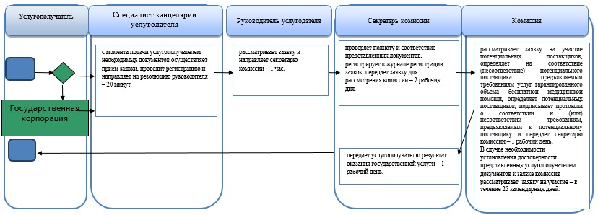

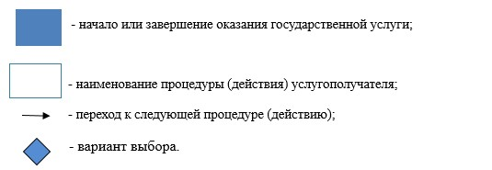

© 2012. РГП на ПХВ «Институт законодательства и правовой информации Республики Казахстан» Министерства юстиции Республики Казахстан

